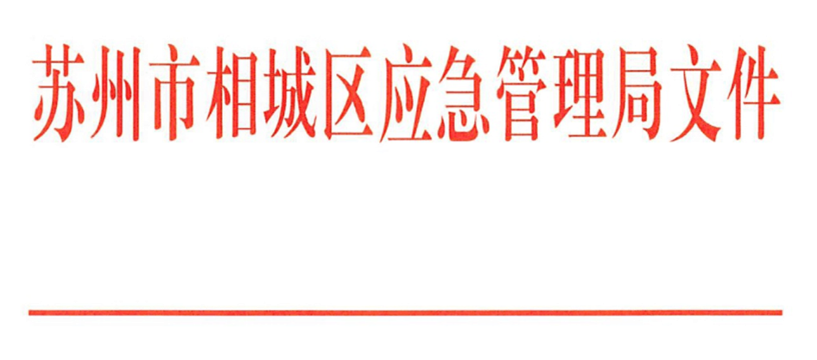

相应急〔2024〕68号

关于撤销工贸行业三级安全生产标准化达标
资格的公告

为进一步规范和促进全区企业三级安全生产标准化建设，全面指导和推动企业落实安全生产主体责任，提升企业安全管理水平，依据《市应急管理局关于印发<苏州市企业三级安全生产标准化定级实施办法>的通知》（苏应急规〔2022〕2号）要求，经复查复审与“回头看”运行质量审计，发现有苏州铁塔喷灯有限公司和江苏惠俊电力设备有限公司未有效开展标准化运行，与标准化实际差距较大，已不再符合标准化达标要求，现予以撤销其标准化达标资格。
特此公告。

苏州市相城区应急管理局
2024年12月26日
（此件公开发布）

